Наименование товара
Цена ₽
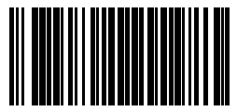
Артикул

Наименование товара
Цена ₽
Артикул

Наименование товара
Цена ₽
Артикул

Наименование товара
Цена ₽
Артикул

Наименование товара
Цена ₽
Артикул

